课程：机械工程概论
班级：机械14班
学号：2019111426
姓名：卢飞宇
任课老师：王月明

《机械创新之外骨骼发电》
--香港中文大学的机械创新实例
由香港中文大学机械与自动化工程学系的教授廖维新领导的研究团队，开发出一种以轻质智能材料为基础的能量获取外骨骼，其可在人们行走或跑步的过程中，产生可持续的电力供应。具体而言，这款外骨骼设备可从人类膝盖的运动中获取生物力学的能量，然后将其转化为电力，为可穿戴电子设备（如计步器、健康监测器、手环和 GPS 等）供能。这项研究也发表在《应用物理学》（Applied Physics Letters）杂志上。
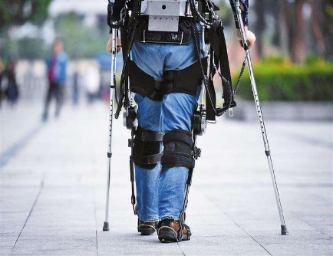
机器与人类的融合，一向吸引着众多的科研学者和艺术创作者们。大家熟知的钢铁侠，他身上的机甲或许领先时代有点多，但是另一部科幻大片《明日边缘》中，汤姆·克鲁斯和士兵们穿着的“外骨骼战衣”，距离我们现实已经并不遥远。外骨骼设备如今已有许多落地场景，目前其被主要用于三个领域：军事、医疗，以及近几年才兴起的工业领域。而在医疗领域，外骨骼主要试图帮助腿脚不便的老年人及残障人士，在穿戴后辅助恢复其腿部的行走能力，甚至是帮助瘫痪在床的残障人士重新站立行走。不过，尽管目前已有一些可穿戴设备能辅助人们更轻松的运动，但算上驱动马达和电池等配件，外骨骼整体的重量就会很高，从而成为用户佩戴的一大障碍。
1960年，通用电气公司研制了一种名为“哈迪曼1”的可佩戴单兵装备，但只能替代人的一只手。麻省理工学院也从1978年就开始，从事外骨骼机器人项目的研究，但至今尚未研制成功。目前，在五角大楼“增强人体机能的外骨骼”计划框架内，在完全(包括腿和手)的、可帮助举重若轻、健步如飞、可携载更多弹药和更重武器装备的军用外骨骼机器人研制方面，进展比较缓慢，不过，单个外骨骼机器人组件方面的研究还是有所进展。
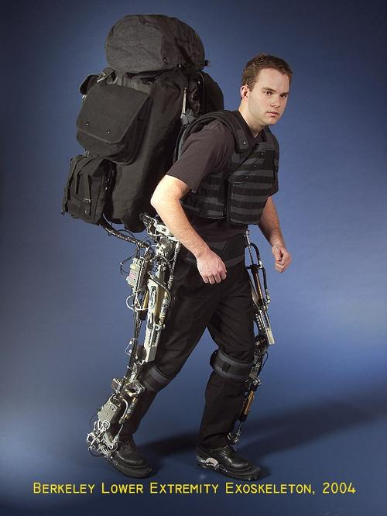
“外骨骼机器人”的概念最早就出自于军事领域，在 2000 年美国国防部为了增强士兵的体能，提高单兵作战能力，提出了相关概念。其目的是给穿戴者提供保护，并根据人的肢体活动来感应、驱动机械关节，以便更好地执行动作；它能帮助使用者跑得更快、跳得更高、负重能力更强等。
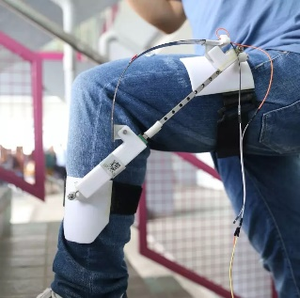
廖维新研究团队是有做外骨骼设备在医疗领域的应用的，同时也关注到了电池等问题，加上自身过往的研究很多是在振动控制、能量采集等方向，所以就有想法将其逆向化。减震是要化解能量，反过来考虑，就可能创造能量。
目前，在全球范围内可穿戴设备的研究日趋火热。从军事到医疗，再到各种生活工作等应用场景，外骨骼的应用也在逐渐渗透。
京东和苏宁的物流就做出过“外骨骼机器人”来为穿戴者腰背部的肌肉提供更高强度的负重能力，以便减缓工作肌群的疲劳速度，降低人在运动过程中的能量消耗，提高工作效率。反之用外骨骼来发电的，也有很多科研团队在进行研发测试。廖维新表示，目前主要有两种发电方式：一种是磁铁在线圈中，随着运动而发电，这个原理是中学物理就会讲到的知识，问题是其重量较沉，体积也很难缩小；另一种则是采用压电材料，如果对其施加压力，它便会产生电位差，反之其也会因电场作用而产生机械变形，这种固有的机-电耦合效应使得压电材料在工程中得到了广泛应用。
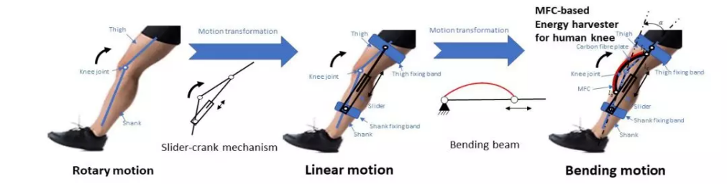
和此前的电池相比较，使用压电材料就会显得很轻便。而压电材料也有不同的选择，压电陶瓷虽然压电性强、介电常数高，但其机械性很差，也很脆，所以不适合用于可穿戴设备。所以廖维新的研究团队采用了一种轻质的 MFC（Macro-Fiber Composite，压电纤维复合材料），这种材料很软、可以承受很大的变形量。这款外骨骼发电设备采用了弯曲梁和曲柄滑块机构来捕捉人类在走路时的膝盖运动行为。然后，利用捕捉到的运动行为引发粘接在弯曲梁上的压电纤维复合材料变形，利用其压电效应使人通过膝盖弯曲和伸展来产生电流。
材料方面的创新点就在于采用了前沿的压电材料和轻质的 MFC（Macro-Fiber Composite，压电纤维复合材料）。同时将人体产生的机械能转化为稳定的电能，从而持续而高效稳定地向设备供能。大大减轻了外骨骼的整体重量，是用户的福音。以往的外骨骼大多是把电池中的电能转化为机械能，而廖维新的研究团队反其道而行之，实为一个应该学习的点。

